IUT d’informatique d’Orléans
Monsieur Clément Terrasse | SEMESTRE 4
TD 4 - L'alignement stratégique du SI
Management avancé des Systèmes d’information

TD 4 – L’alignement stratégique du SI
Objectifs de la séance : | - Révision des stratégies des organisations  - Comprendre comment les stratégies des SI s’alignent sur les stratégies des organisations
Compétences | Notions vues
- Identifier les processus présents dans une organisation  - Accompagner une démarche d’alignement stratégique | - Stratégies globales  - Alignement stratégie SI sur la stratégie « métier »  - Schéma directeur informatique  - Agilité  - Transformation digitale

Introduction
Si la notion de stratégie est issue du domaine militaire, elle est aujourd’hui particulièrement utilisée sur le terrain économique. Plutôt que des territoires ou des ressources-clés, dans le domaine économique, la stratégie globale d’une organisation vise à obtenir des positions concurrentielles fortes et génératrices de résultats.
Pour y parvenir, l’organisation déﬁnit un plan d’action et mobilise ses ressources humaines, ﬁnancières et matérielles. Le SI est là pour permettre la mise en œuvre de cette stratégie.

De la stratégie globale à la stratégie du SI

La stratégie globale
Tout d’abord, faisons un rappel sur la stratégie globale d’une organisation.
Stratégie globale : les orientations stratégiques générales les plus opportunes. Elle permet notamment de répondre aux deux questions suivantes : l’entreprise doit-elle se spécialiser ou se diversifier ? Doit-elle opter pour une stratégie d’externalisation de ses activités ou, au contraire, les intégrer ?
Il en existe plusieurs types :
- La stratégie de spécialisation
- La stratégie de diversification
- La stratégie d’externalisation
- La stratégie d’internalisation

- Faites une recherche sur Internet, cherchez les définitions de ces différentes stratégies et notez-les.

Stratégie globale et SI
La stratégie globale de l’organisation et l’évolution du SI sont étroitement liées. Le SI évolue pour répondre aux attentes de la stratégie globale et les innovations technologiques (mobilité, e-commerce, dématérialisation des échanges, cloud, etc.) peuvent être à l’origine d’évolutions stratégiques. Il n’est pas rare que l’émergence d’une nouvelle technologie inﬂue sur la stratégie globale d’une organisation.
Après avoir regardé la vidéo suivante, répondez aux questions :
- Que fait Carrefour ?
- Pourquoi Carrefour investit ? Quel est son intérêt ?
- Qu’est-ce que la digital retail compagny ? En quoi cela porte la stratégie de Carrefour ? Donnez des exemples.
- Qu’est-ce que la consommation multicanale ? Comment définit-elle la nouvelle distribution ?

L’alignement stratégique
L’alignement stratégique du SI consiste à mettre le SI en cohérence avec la stratégie globale et les stratégies métier.
À partir des objectifs stratégiques de l’organisation, le processus d’alignement stratégique se déploie, en trois étapes (voir schéma en dessous), dans une vision à moyen ou à long terme.
- Appropriation de la stratégie globale par les métiers et le SI : la stratégie globale se décline aux métiers et au SI (phase 1).
- Intégration des stratégies métiers par le SI : les stratégies des métiers peuvent avoir un impact sur le SI (phase 2).
- Remontée des contraintes et opportunités de l’informatique dans la stratégie globale et les stratégies métier. Le SI conditionne le déploiement de la stratégie et inﬂue sur la stratégie globale (phase 3).
Ces trois phases sont itératives ; elles se répètent jusqu’à l’obtention d’un couple stable stratégie SI/stratégie globale.
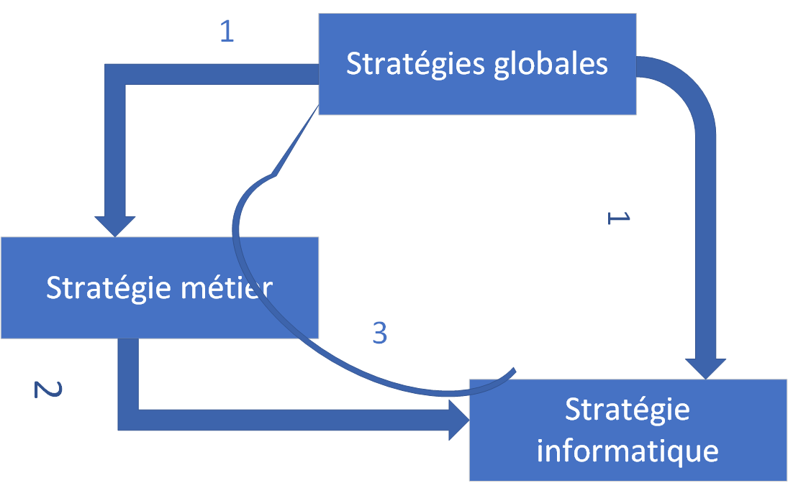
Figure 1 Phases du processus d'alignement stratégique

Exemple : Talents en action au Japon
La direction générale de l’organisation Talents en action entreprend une stratégie d’internationalisation pour se positionner sur le marché japonais dans 18 mois.
Cette stratégie globale affectera plusieurs fonctions et métiers de l’organisation comme :
- la DRH : recrutement de nouveaux collaborateurs sur le territoire japonais
- la DAF : investissement pour le nouveau site
- les outils de production : mise en conformité de la production avec les normes japonaises
- la direction commerciale : déploiement des canaux de distribution au Japon
- la DSI : déploiement du SI de l’organisation sur le territoire japonais avec une gestion multilingue, etc.
Les impacts sur les stratégies métier peuvent se répercuter sur le SI, notamment :
- à la DRH → SI : déploiement d’un nouveau système d’information pour le recrutement
- à la DAF → SI : absence d’impact
- pour les outils de production : mise à jour de l’outil informatique de gestion de la production en intégrant les normes japonaises
- direction commerciale → SI : déploiement du CRM pour la clientèle japonaise…
La DSI peut proposer des solutions aux métiers ou à la DG aﬁn de perfectionner la stratégie ou enrichir les solutions des métiers, en proposant de déployer un site d’e-commerce dédié au Japon ou en réalisant des analyses par le biais du Big Data. La DSI peut également conditionner cette stratégie. Si l’ensemble des projets SI relatifs à l’internationalisation prennent 24 mois, l’échéance initiale de 18 mois ne pourra être respectée.

Le schéma directeur du SI (SDI)
À partir d’un alignement stratégique, la stratégie informatique déﬁnit un système d’information cible et les modalités de son déploiement.
À l’image d’un plan stratégique d’entreprise, la mise en œuvre de la stratégie du SI se planiﬁe généralement dans une perspective pluriannuelle. Le schéma directeur du SI, plan de mise en œuvre de cette stratégie, doit répondre aux différents enjeux de l’organisation qui nécessitent de faire évoluer tout ou partie du SI. Il spéciﬁe deux éléments clés :
- la vision cible détaille l’offre de service SI visée par l’organisation. À partir du SI existant, qui ne répond pas à l’ensemble des besoins et ambitions de l’organisation, le SI cible permet un alignement stratégique
- la trajectoire de mise en œuvre du schéma directeur décrit l’ensemble des projets à implémenter aﬁn d’atteindre le SI cible. Le schéma directeur doit ainsi estimer les moyens nécessaires et déﬁnir un cadre organisationnel
Les trois étapes d’un projet de schéma directeur sont les suivantes : étudier l’existant, élaborer la cible et préparer le plan d’action (trajectoire).
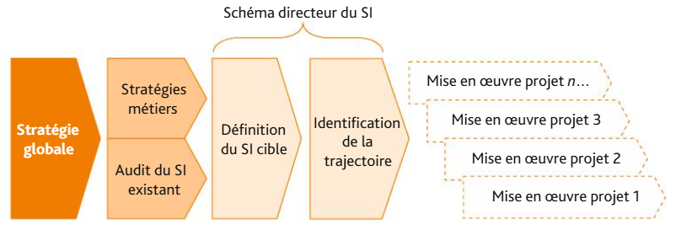
Figure 2 Etapes de construction du schéma directeur
Concrètement, la mise en place d’un SDI consiste, par étapes, à :
- Dresser un état des lieux du SI existant.
- Valider la cible (SI) sur la base :
  - des objectifs stratégiques et opérationnels de l’organisation
  - des besoins identiﬁés par les acteurs
- Identiﬁer et qualiﬁer chaque projet en fonction de :
  - sa contribution à l’atteinte des objectifs ;
  - son coût et son retour sur investissement ;
  - sa durée ;
  - son niveau de risque (ﬁnancier, humain, technologique…).
- Construire des scénarios permettant de mener les projets identiﬁés en tenant compte des contraintes et des priorités.
- Identiﬁer la meilleure trajectoire.
La durée du schéma directeur est en concordance avec la durée de la stratégie globale de l’organisation. La stratégie du SI et le schéma directeur doivent conserver toute la ﬂexibilité et l’agilité nécessaires à une évolution, particulièrement en cas de changement de stratégie globale.

Exercice 1 : Académia
Académia est un groupe d’enseignement supérieur privée constitué d’une dizaine d’écoles en France. Les écoles du groupe forment près de 7 000 étudiants chaque année dans des domaines variés (informatique, gestion, marketing…). Le groupe dispose aujourd’hui d’un outil informatique maison qui organise la plupart des ﬂux informationnels liés à la gestion de la vie scolaire des étudiants (planning, portail étudiants, gestion des intervenants, …). Cet outil a été développé en interne il y a une quinzaine d’année. Sa maintenance est aujourd’hui complexe du fait du départ de la plupart des contributeurs à son développement et de sa technologie considérée comme obsolète. Souffrant de lenteurs fréquentes et de fonctionnalités désuètes, l’outil est considéré en ﬁn de vie.
En dépit de ce point, le groupe est très dynamique et opère actuellement le rachat d’Educaé, un groupe concurrent. Educaé dispose d’une taille similaire à Académia et le rapprochement des 2 groupes constituerait un leader de l’enseignement au niveau national.
Educaé dispose d’un SI standard de l’éditeur spécialisé pour l’enseignement supérieur, AIMAIRA. La solution offre une vision à 360° de l’apprenant et de l’activité de l’établissement (pédagogie, administration, ﬁnance, relation entreprise, planiﬁcation…). Cette solution répond parfaitement aux attentes d’Educaé.
- Rappelez la déﬁnition d’un schéma directeur, puis expliquer pourquoi le schéma directeur d’Académia doit évoluer.
2. Indiquez les principales étapes de déﬁnition et de mise en œuvre du nouveau schéma directeur.

Annexe : Les cinq piliers de la stratégie digitale d’AccorHotels
Le groupe hôtelier entend être aussi performant sur le Web que les pure players Airbnb ou Booking.com.
Après la sortie de sa solution technique « Welcome », un système d’enregistrement en ligne et de départ rapide, AccorHotels, qui a réalisé plus de 400 millions de réservations en 2017 sur l’ensemble de ses canaux de distribution, poursuit la refonte de sa stratégie digitale. L’objectif : améliorer encore sa relation avec ses partenaires hôteliers et ses clients. Pour cela, il mise sur une transformation culturelle basée sur la personnalisation, le multicanal et la transformation technologique.
Moins de clics, plus de ﬂuidité
AccorHotels a d’abord amélioré ses plates-formes digitales et ses interfaces, dorénavant plus interactives et dynamiques. Moins de clics, un parcours client
simplifié, et un temps de chargement diminué de 20 %. « L’ambition est d’être plus fiable, plus fluide, plus attractif et donc plus inspirant », explique Maud Bailly, chief digital officer (CDO), chargée de la stratégie digitale d’AccorHotels. […]
Les préférences des clients collectées
L’entreprise a lancé son programme « d’hospitalité augmentée » à partir d’un nouvel outil, le ACDC (Accor Customer Digital Card), base de données utilisée par 1 810 hôtels du groupe à travers le monde. Connecté à l’échelle mondiale, celui-ci permet de faire matcher les offres avec les attentes des clients. L’objectif pour Accor est de l’étendre à l’ensemble de son réseau d’ici fin juin 2018. Cet outil, explique Maud Bailly, « est un moyen de se rapprocher du client et marque l’entrée dans une nouvelle ère, celle de la surindividualisation ». À ce jour, plus de 165 000 préférences clients ont été collectées. « Grâce au digital, nous anticipons les usages et sommes constamment en veille des attentes des clients », ajoute la CDO.
Un babybot en cours d’apprentissage
L’autre carte à jouer d’AccordHotels est le chatbot, ou « agent conversationnel ». L’entreprise a développé son propre concierge en ligne, appelé « Phil Welcome ». Accessible sur Messenger et depuis l’assistant Google, ce « babybot » apprend, au fur et à mesure de ses échanges, grâce au principe du « machine learning ». Sa mission ? Donner aux clients des informations pratiques sur plus de 4 300 adresses du groupe. Bien qu’encore en phase d’apprentissage, il pourra, par la suite, engager une conversation plus personnalisée avec les clients. À terme, il leur proposera les offres qui leur correspondent le mieux et il lui sera possible de mesurer leur satisfaction en temps réel. »
Camille Marchais, Les Echos, 18 mai 2018

Exercice 2 : Wooclap récapitulatif du TD
Faites le Wooclap suivant.

